关于西安市消防救援支队鄠邑大队振兴北路消防救援站围墙修缮采购项目的成交结果公告

一、项目编号：XCZX2025-0189
备案编号：ZCBN-西安市-2025-05694
二、项目名称：西安市消防救援支队鄠邑大队振兴北路消防救援站围墙修缮采购项目
三、成交信息
供应商名称: 陕西美亮达建设有限公司
成交金额：629709.00元
供应商地址:陕西省西安市曲江新区雁翔路3269号旺座曲江B座2108室
联系人:陶晨健
联系方式:029-89389844
四、主要标的信息
工程类
名称：西安市消防救援支队鄠邑大队振兴北路消防救援站围墙修缮采购项目
施工范围：项目实施地点位于鄠邑区消防救援大队振兴路消防救援站,包含围墙拆除及新建、花池新建；拆除围墙180m，新建围墙216.2m，新建花池围墙46m。
施工工期：自进场之日起60个日历日内竣工。
项目经理：李海伟
执业证书信息：二级建造师证书（陕）261202127517、安全生产考核合格证书（陕建安B（2022）0005015）
五、评审专家名单：屈璞畅、康宝莉、赵瑞。
六、公告期限：自本公告发布之日起1个工作日。
七、其他补充事宜
1、本项目为专门面向中小企业的采购项目，成交供应商性质详见附件。
2、本项目采用综合评分法，现依据市财函【2024】817号文件规定，成交供应商评审总得分为87.80分，评审价格为629709.00元。
3、请成交供应商于本项目公告期届满之日起，前往西安市公共资源交易中心八楼808提交纸质响应文件一正两副，内容与电子响应文件完全一致，同时在西安市公共资源交易中心网站——企业端下载该项目电子版成交通知书。
八、凡对本次公告内容提出询问，请按以下方式联系。
1.采购人信息
名称：西安市消防救援支队
地址：西安市雁塔区科技七路10号
联系方式：029-86750035
2.采购代理机构信息
名称：西安市市级单位政府采购中心
地址：西安市未央区文景北路16号白桦林国际B座
项目联系人：张老师
电话：029-86510029、86510365转分机80835

九、附件：

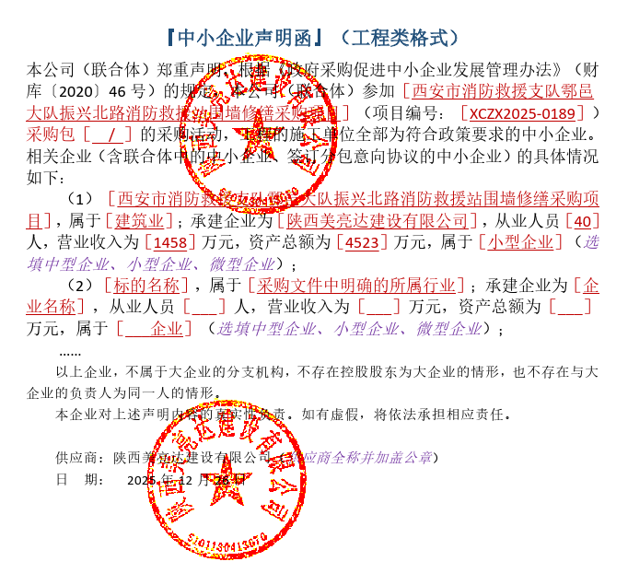

西安市市级单位政府采购中心
2025年12月30日

